编 号：0027-2019-2020
审核员审核记录（远程）
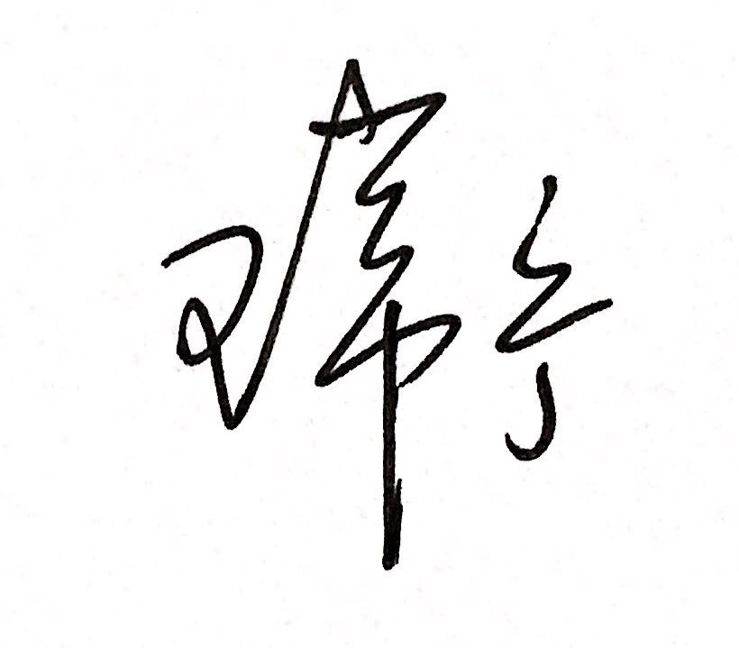
企业名称： 江西核工业测绘院
审核员： 审核日期： 2020年05月11日
序号 | 审核内容  及抽样要求 | 对应的标准条款 | 审核记录  及说明 | 审核部门 | 是否列入不符合项
1 | 了解企业建立测量管理体系一年来的运行情况？  企业组织机构有否变更？产品有否增加？ | 4.总要求 | 企业建立测量管理体系一年来运行情况正常，和单位管理者代表刘飞鹏交流，对企业建立测量管理体系重视，在平常工作中一直保持着完善的运行体制，表示要继续努力改进，步步完善。  企业组织机构没有变化，计量职能部门是质检中心，能履行职责对体系运行进行管理和协调。  一年内，业务范围无变动，组织人员无变动。 | 管理层、总工办、质检中心、人力资源部、综合办、生产部、技术支持中心、经营部 | 否
2 | 企业的产品质量、测量设备和测量过程是否持续满足顾客的测量要求？企业在产品质量、物料交接、能源、安全、现场管理等方面是否有顾客投诉、纠纷、处理等状况。  对投诉的处理情况：  企业建立测量体系后取得了哪些成绩？ | 5.2顾客为关注焦点  8.2.2顾客满意 | 单位主要测量要求是已识别出的4项关键测量过程《测绘工程角度测量过程》、《测绘工程长度距离测量过程》、《水准（每千米高差）测量过程》、《GPS定位系统（距离）测量过程》。企业分别对每个测量过程的测量要素，从重要性、技术要求、配备的测量设备测量范围、允许误差（测量不确定度）、操作人员资质、测量频次、监视方法等方面，予以有效控制和识别。满足质量的测量要求。配备的测量设备经过检定/校准和验证，对测量过程进行控制和监视，满足顾客计量要求。  通过顾客满意度调查来证明满足顾客的测量要求得到满足。查：2019年外部顾客满意度反馈为99%，内部顾客满意度统计为95%。  企业测绘质量稳定，在产品质量、安全、经营、现场管理等方面未有顾客投诉。 | 管理层、总工办、质检中心、人力资源部、综合办、生产部、技术支持中心、经营部 | 否
3 | 企业是否制定质量目标。是否分解到各部门。是否有具体指标，是否可测量和考核？查考核记录。 | 5.3质量目标 | 《计量目标管理程序》规定了单位的计量方针及6项质量目标。没有分解到各部门，总工办每年对目标的完成情况进行统计考核，有汇总考核记录。 | 管理层、总工办、质检中心、人力资源部、综合办、生产部、技术支持中心、经营部 | 否
4 | 企业内审和管理评审情况？ | 5.4管理评审  8.2.3测量管理体系审核 | 2020年3月20日，组织了单位测量管理体系内部审核，刘飞鹏任组长，组成评审组。评审组对单位包括管理层在内的7个职能部门进行了全要素的审核，内审提出1项观察项，目前已纠正完成。  单位于2020年4月10日，开展了测量体系管理评审，由院长涂梨平主持。管评会上肯定了单位测量管理体系运行一年来的充分性、有效性和适宜性，为企业的发展起到积极作用，形成了管理评审报告。 | 管理层、总工办、质检中心、人力资源部、综合办、生产部、技术支持中心、经营部 | 否
5 | 企业是否规定测量体系中所有人员职责？人员职能的分配方式 | 6.1.1人员职责  6.1.2能力和培训 | 单位测量管理体系手册（CMS-JXHCHY/SC-2018 版）中对相关部门和人员的职责有明确规定。  查：企业2019年人员培训计划4项，已按期完成，有培训记录。 | 质检中心、人力资源部 | 否
6 | 企业管理性和技术性文件资料是否定期评审和更新？文件是否现行有效并受控？抽查1-2份管理和技术文件信息量、计量单位、受控情况。 | 6.2信息资源 | 查测绘记录报告及技术文件计量单位使用正确。  查企业使用的国家标准GB/T1798.1-2000《房产测量规范》；GB50026-2007《工程测量规范》；GB/T18314-2009《全球定位系统（GPS）测量规范》等均为现行有效版本且受控，符合要求。  查：测绘成果质量检查报告赣核测质检（2018），文件计量单位规范。 | 总工办、质检中心、生产部、技术支持中心 | 否
7 | 企业是否建立软件管理程序文件？软件识别和确认？ | 6.2.2软件 | 单位建立了《测量软件管理控制程序》，程序中规定了软件的管理要求，单位目前测量设备：测量型GPS接收机、全站仪等有测量软件，已登记，并经识别和确认。 | 总工办、质检中心、生产部、技术支持中心 | 否
8 | 企业是否编制《记录管理程序》？核对1-2个记录信息量，有无编号？依据？设备信息？保存期限？等 | 6.2.3记录 | 单位编制了《记录控制程序》，规定了记录的控制要求。抽查了1份“2019年7月14日，鄞州区农村宅基地外业权籍调查测绘项目(标段二）”，报告信息量齐全，有建筑面积测量、测量方法等，满足要求。记录内容根据顾客要求检测相关参数，填写了测量仪器全站仪配合手持测距仪实地测量，记录信息完整规范，符合要求。按时间顺序装订成册、保存期限为十年保存。 | 总工办、质检中心、生产部、技术支持中心 | 否
9 | 有无测量设备台帐？是否包括监视设备和标准物质?  测量设备是否处于有效的校准状态？  测量设备的溯源方式？  是否有计量确认状态标识？  使用环境条件是否满足要求？ | 6.2.4标识6.3.1测量设备  7.3.2溯源性 | 单位建立了《测量设备管理台账》，共有46台件测量设备，纳入台账管理。抽查：编号为1033070的测量型GPS接收机；编号为852536的全站仪；编号为739731水准仪；检定单位：江西省测绘成果质量监督检验测试中心，台账信息和证书信息一致。量值均溯源至上级计量机构和社会公用标准。详见《量值溯源抽查记录表》。  抽查编号1033070、i70GPS接收机；编号为015090184的手持测距仪；编号为852536全站仪，均有有效期内的计量确认合格标识。单位测量设备使用对环境没有要求。 | 总工办、质检中心、生产部、技术支持中心、综合部 | 否
10 | 企业是否建立外部供方管理文件？  是否有合格供方名单和资质、授权范围和评价和监视记录？ | 6.4外部供方 | 单位对外部供方建立了《外部服务方名录》、《合格供方名录》、《外部服务和外部供方评定记录》。查：《外部服务和外部供方评定记录》对测量设备进行检定单位江西省测绘成果质量监督检验测试中心的服务进行评估，检定能力范围包括长度、无线电计量器具资质满足要求。资质满足要求。符合GB/T 19022-2003 6.4外部供方条款。 | 总工办、质检中心、生产部、技术支持中心、综合部 | 否
11 | 企业是否有新增关键测量过程?抽查新增关键测量过程或(1-2)个原有关键测量过程，是否编制控制规范进行控制、有效性确认？是否对关键过程进行了测量不确定度评定？ | 7.2测量过程  7.3测量不确定度 | 测绘院没有新增测量过程。查：《测绘工程角度测量过程》、《测绘工程长度距离测量过程》、《水准（每千米高差）测量过程》《GPS定位系统（距离）测量过程》关键测量过程，有测量设备的计量确认过程，测量设备配备合理，验证方法、现场标识满足要求，有连续监视控制统计图。进行了测量不确定度评定，评定方法正确。详见附件“GPS定位系统（距离）测量过程不确定度”资料。 | 总工办、质检中心、生产部、技术支持中心 | 否
12 | 企业是否对计量确认过程和测量过程按照计划频次进行持续监视？ | 8.2.4测量管理体系的监视 | 测绘院对已确认的测量过程进行定期监视控制,按照计划频次进行持续监视。抽查《GPS定位系统（距离）测量过程监视统计记录表》显示:2019年10月到2020年4月进行了持续监视，测量数据均满足测量过程的技术要求。见附件：GPS定位系统（距离）测量过程监视记录及控制图。 | 总工办、质检中心、生产部、技术支持中心 | 否
13 | 企业对上年度不符合项纠正措施完成情况？是否制定纠正措施？验证是否满足要求。 | 8.3不合格控制 8.4改进 | 单位对2019年审核中发现的1个不符合项及时进行了整改，已建立了《外部服务方名录》、《合格供方名录》，并进行了评价。经本次现场审核，审核组通过对整改完成情况及纠正措施有效性进行现场查验，确认单位对外审中发现的1个不符合项整改完成，所采取的纠正措施有效，同意关闭不符合项。确认单位能按其预防纠正措施认真进行自查自纠，能不断完善体系的管理。 | 总工办、质检中心、生产部、技术支持中心、综合部 | 否
14 | 计量单位使用情况？检查强制检定计划，并抽样检查计划实施的情况。 | 计量法制要求 | 单位出具的记录和报告中法定计量单位书写正确。  单位共有46台件测量设备列入计量确认管理，强检计量器具46台，能够按照强检计量器具要求进行管理。 | 总工办、质检中心、生产部、综合部 | 否
15 | 单位对标志的使用，符合标准和规定。单位测量管理体系认证证书是否用于企业形象宣传：对企业产品招投标有哪些帮助？ | 认证证书标识的使用 | 单位对标志的使用，符合相关标准和规定。1、单位测量管理体系认证证书用于开发市场，企业形象广告宣传；2、顾客的要求；3、用于企业招投标加分。 | 管理层、经营部、总工办、质检中心、综合部 | 否
16 | 企业能源主要品种？年消耗标煤？是否是重点用能单位？ | GB17167－2006 | 测绘院2019年用电折算标煤0.0012万吨标准煤。 不是重点耗能企业。 | 综合部 | 否

